Установим dns-сервер

sudo apt-get install bind9 bind9utils bind9-doc

Проверим свой IP

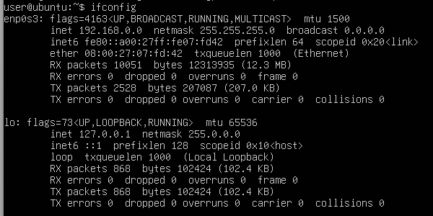

Поменяем файл конфига, добавим Ip адрес в доверенные

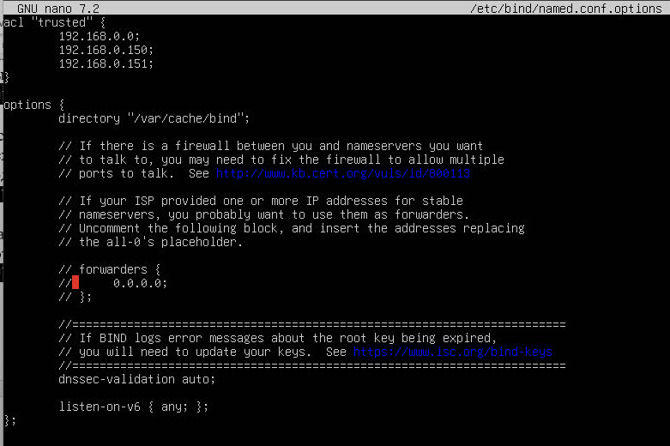

Создадим директорию для зон



Создадим файл для прямой зоны



Поменяем настройки зоны

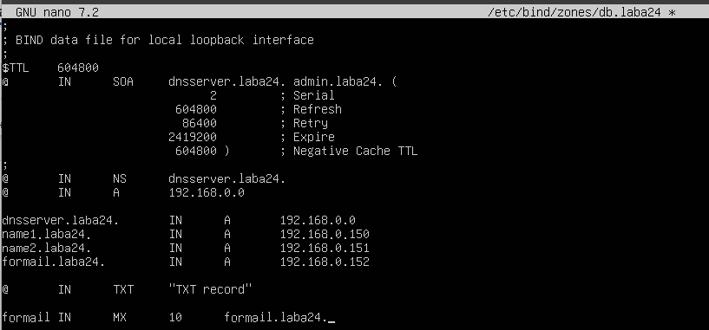

Настроим обратную зону  


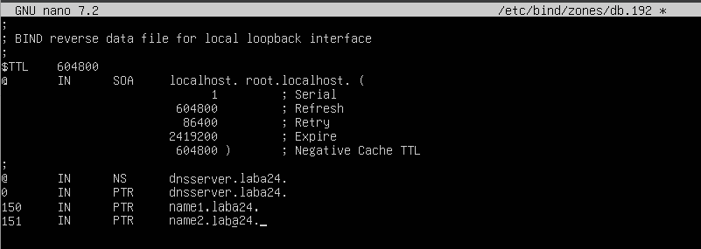

Настроим локальную конфу сервера

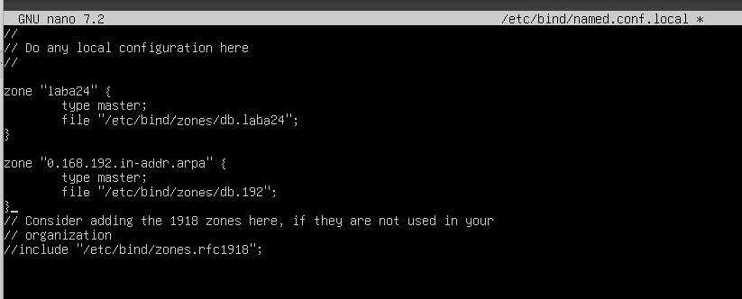

Проверим синтаксис



Проверим статус сервера

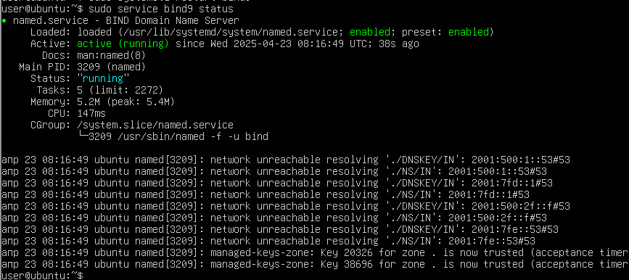

Присвоим netlab-pc IP 192.168.0.150

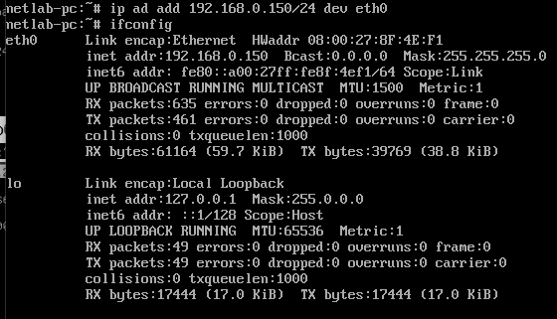

Проверим работу dns-сервера

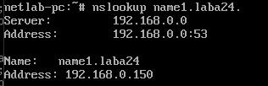

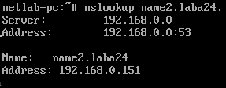

Выполним dns-запрос типа ns

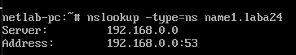

Попроуем выполни запрос для домена google.com

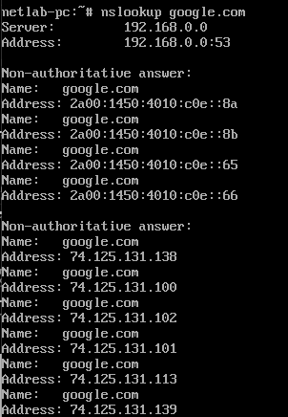

Запрос Soa



Запрос mx

